ברכות לו. - צלף וגדר הפרי

ברכה על מי פרות
שולחן ערוך אורח חיים הלכות ברכת הפירות סימן רב
ח דבש הזב מהתמרים, מברך עליו שהכל. וכן על משקין היוצאין מכל מיני פירות, חוץ מזיתים וענבים, מברך: שהכל.
י פירות ששראן או בשלן במים, אף ע"פ שנכנס טעם הפרי במים, אינו מברך על אותם המים אלא שהכל; והרא"ש כתב דאפשר שאם נכנס טעם הפרי במים מברך בפה"ע.

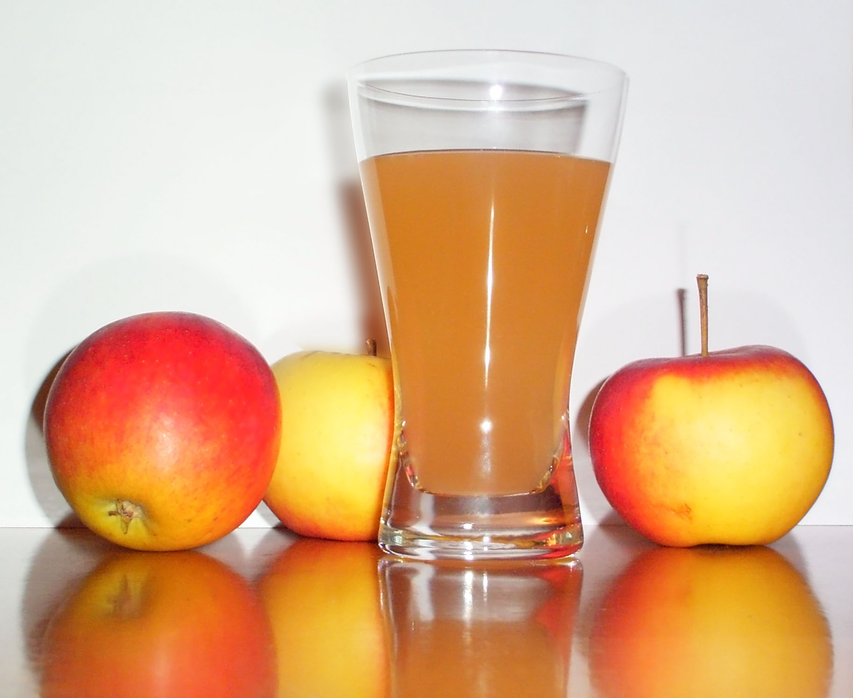
משנה ברורה סימן רב
(מו) עליו שהכל - דמה דכתיב בתורה זית שמן ודבש היינו תמרים היוצא מהן דבש, אבל דבש גופא זיעה בעלמא הוא ואינו בכלל פרי:
(מז) על משקין היוצאין וכו' - כגון יין תפוחים וכה"ג בין אי איתרמי שיצא מאליהן ובין שיצא ע"י כתישה וסחיטה ברכתן שהכל דזיעה בעלמא הוא דאין נקרא משקה אלא היוצא מן הזיתים והענבים בלבד:
שער הציון: (נד) ואותן פירות שרוב אכילתן הוא על ידי סחיטה, דעת הרשב"א דמברכין על מימי סחיטתן כמותן, אבל לדעת הרא"ש בכל גווני מברך שהכל, וכן סתם המחבר לקמן בסימן ר"ה סעיף ג, עיין שם בפרי מגדים והגר"א. ואפשר דרק מטעם ספיקא סתם הכי, דבברכת שהכל בודאי יוצא. אחר כך מצאתי שכן כתב במאמר מרדכי, ונפקא מינה לענין דיעבד, וצריך עיון:

שולחן ערוך אורח חיים הלכות ברכת הפירות סימן רה
ב על המים שבישלו בהם ירקות מברך הברכה עצמה שמברך על הירקות עצמן, אף על פי שאין בהם אלא טעם הירק; וה"מ כשבשלם בלא בשר, אבל בישלם עם בשר, מברך עליו שהכל.
ג אם סחטן, אינו מברך על אותם משקין אלא שהכל.

משנה ברורה סימן רה ס"ק יד
(יד) אם סחטן וכו' - דיותר יוצא טעם הירק ע"י בישול מעל ידי סחיטה ולכן אפילו בפירות שדרכו למיסחטינהו גם כן ברכתן שהכל ואפילו אם כתשן נמי דינא הכי:
שער הציון: (כא) זהו להרא"ש שהביאו המחבר לעיל בר"ב סעיף י, ומפני זה כתבתי דאפילו בשדרכו למיסחטה נמי דינא הכי, וכשיטת הרא"ש שם, עיין שם, דכן נראה מסתימת המחבר [הגר"א ופרי מגדים], ואף דהמחבר תלה הדבר בר"ב סעיף י' בפלוגתא וכאן סתם כהרא"ש, משום דבשהכל יוצא בדיעבד לכולי עלמא [מאמר מרדכי], ולפי זה לכאורה בדיעבד אם בירך בורא פרי האדמה יצא:

צלף, קליפות, וערלה
https://en.wikipedia.org/wiki/Sabal_bermudana
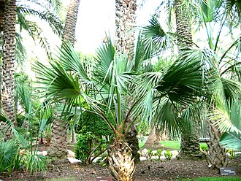
שולחן ערוך יורה דעה הלכות ערלה סימן רצד סעיף ג
האביונות והתמרות (והקפריסין) של צלף חייבים בערלה. במה דברים אמורים, בארץ ישראל, אבל בחוצה לארץ, האביונות חייבים ותמרות וקפריסין פטורים.

חידושי הרמב"ן מסכת ברכות דף לו עמוד א
...ומסקנא כרב יהודה אמר רב דזורק אביונות ואוכל את הקפרס, ודוקא בחוצה לארץ אבל בארץ ישראל חיישינן לדר' אליעזר. ואף על גב דבעלמא הלכה כר"ע, מסתבר ליה לרב טעמא דר' אליעזר וחייש ליה בארץ, אבל לב"ש לא חייש כלל דלאו משנה היא ומילתייהו במקום ב"ה אפי' ספיקא לא הויא.
וכתב בעל ההלכות ז"ל ומדלגבי ערלה לאו פירא הוא לגבי ברכה נמי לאו פירא הוא ולא מברכינן עליה בורא פרי העץ אלא בורא פרי האדמה...ואף על גב דלענין ערלה ספקא הוא ובארץ משוינן ליה פרי העץ, לענין ברכה נמי להוי ספיקא, בפה"א מברכינן, דנפיק ביה אפי' בפרי העץ, הלכך מברך עליה הכי ואפי' לר"ע...
והוצרכתי לכתוב זה מפני שראיתי לרב ר' אברהם ב"ר דוד ז"ל שכתב והאי פסקא לא מיחוורא דלא אתיא לא כר"א ולא כר"ע, דאלו לר"א פרי העץ הוא [אלא מסתברא] כפשטא דברייתא [דמברך על קפריסין] בורא פרי העץ. ואם כדברי הרב ז"ל אף על גב דלגבי ערלה קפריסין מותרין מברך עליהן בורא פרי העץ ושאני ערלה מברכה, וא"כ היכי אקשינן בגמרא מברייתא דברכה לרב דאיירי בערלה והויא ליה תיובתא עד דאפיק נפשיה מינה ואוקמיה כר' עקיבא? אלא דברי שבוש הן והעיקר כדברי הגאונים ז"ל.

חידושי הרשב"א מסכת ברכות דף לו עמוד א
...ואף על גב דלדידיה אין העלין מתעשרין דלא חשיב להו אפילו כירק מ"מ לענין ברכה כיון דמתהני מיני' ונטעי ליה אינשי אפי' אדעתא דהני כשותא ברוכי מברך אפי' אעלין בורא פרי האדמה אבל לענין מעשר דמדרבנן לא חייבו אותו על העלין, אבל לר"ע לא אתיא. ולר"ע לא מברך אקפריסין בורא פרי העץ אלא על מה שהוא עיקר הפרי וכיון דלדידיה אין מתעשר אלא אביונות ש"מ דלא חשיב ליה פרי העץ והלכך אפילו לענין ברכה כן, ותדע לך דאלו אפשר לחלק בפרי העץ בין ברכה למעשר וערלה מאי קא מותיב ממתניתין דנצפה לרב דלמא ברכה שאני? והלכך לדידן דקיי"ל כרבי עקיבא אף לענין ברכה לא מברכין אקפריסין בורא פרי העץ אלא בורא פרי האדמה, ומקצת ספרים גרסי נמי הכין בהדיא בשלהי שמעתין במסקנא דשמעתין מדלגבי ערלה לאו פירא נינהו לגבי ברכה נמי לאו פירא נינהו ולא מברכינן עלויה בורא פרי העץ אלא בורא פרי האדמה. אבל הראב"ד ז"ל כתב דאינו מלשון הגמרא אלא מהרב בעל ההלכות ז"ל ולעולם לענין ברכה מברכין אקפריסין בורא פרי העץ ואינו מחוור כמ"ש דא"כ לא הוי מותיב מינה למר בר רב אשי דאכיל את הקפריסין.

שולחן ערוך אורח חיים הלכות ברכת הפירות סימן רב סעיף ו
צלף (פי' צלף מין אילן שעלין שלו ראויים לאכילה ויש בעליו כמין תמרים. אביונות הוא הפרי מהצלף וקפריסין הן קליפה שסביב הפרי כקליפות האגוזים), על העלין ועל התמרות ועל הקפריסין: בפה"א; ועל האביונות שהם עיקר הפרי, בפה"ע.

ט"ז אורח חיים סימן רד
נראה דקליפת מראנצי"ן שמרקחין אותו בדבש יש לברך עליה בפה"א וראיה מדאיתא בכ"מ דף (ל"ה) [ל"ו ע"ב] גבי קפריסין שהוא קליפה של הפרי דמדלערלה לא הוי פרי גבי ברכות נמי לא הוי פרי ולא מברכין עליה בפה"ע אלא בפה"א. ואף על גב דהתוספות והרא"ש לא גרסי זה וס"ל דגבי ברכות נמי מברכין בורא פרי העץ הטור כת' לפסוק הגירסא שזכרנו וכ"פ הש"ע דיש לברך בפה"א. ואם כן ה"ה נמי בכל הקליפות. וא"ל דהא אמרי' שם בגמרא דקפריסין לא הוה שומר לפירי כיון דאי שקלת לה לא מיית הפרי משא"כ בשאר קליפות דאי שקלת לה מיית הפרי ממילא הוה הקליפה שומר לפירי וא"כ קליפת מראנ"ץ נמי אי שקלית לקליפה מיית המראנ"ץ והוה שומר לפירא הא לאו מילתא היא. דע"כ לא אמרינן שם דשומר הוה כפרי אלא לענין ערלה דיש בה רבוי דאת פריו דמרבינן אפילו הקליפה כדאיתא בי"ד סימן רצ"ד אבל באמת לאו פרי היא מצד עצמה ומ"ה לא שייך בורא פרי העץ אפילו בקליפה שהיא שומר! ואף על גב דבגמרא שזכרנו יליף הברכה מדין ערלה היינו לענין לאו פירא דהוה כ"ש בברכה אבל לענין יש פירא אין ללמוד ברכה מערלה. וראיה מדברי התוס' שם בהא דתני' קליפי אגוזים וגרעינים חייבים. וכתבו התוס' מכאן שיש לברך על הגרעינים בפה"ע ולא כ"כ על קליפי אגוזים הקודם לגרעינין אלא ע"כ דקליפות חיוב ערלה בהו אף על גב דלאו פירא הם אלא שומר לחוד אסור מכח הרבוי דאת פריו וע"כ ברכתייהו בפה"א משא"כ בגרעינין דהם עכ"פ פירא אף על גב דאינם כ"כ פירא מעליא מכל מקום שם פירא עלייהו ...מכל זה נראה ברור דברכת קליפת המראנ"ץ הוא בפה"א ושמעתי רבים מפלפלים בברכה זו והנלע"ד כתבתי ברור:

מגן אברהם סימן רב
יז בפה"א. דאינו עיקר הפרי. ויש רוצין ללמוד מכאן דקליפה של פרי כגון של מראנצי"ן שמרקחין אותם מברך בפה"א. ול"ד דהכי אמרינן בגמרא כשמגיע להתבשל הקליפה נופלת ממנו וגם אפילו אי שקלת ליה לא מיית פירא אבל הקליפה הזאת מגוף הפרי הוא ועוד דלגבי ערלה פרי הוא כמ"ש בי"ד סי' רצ"ד וכ"ה בגמ' קליפי רמון וכו' והגרעין חייבין בערלה וכתבו התוס' מכאן שמברכין על הגרעין בפה"ע וכמ"ש ס"ג א"כ ה"ה לקליפין. ול"ד לשקדים הרכים ברסי' ר"ד דהתם לא נטעי אינשי אדעתא לאוכלן בקליפיהם דעדיין לא גמר הפרי וא"ל משום דלא חזי לאכילה בלא רקוח הלא ורדין ג"כ לא חזי לאכילה בלא רקוח ואפ"ה לית לן בה כיון דעיקר תיקונו על ידי כך וכמ"ש הרב"י סימן ר"ד סי"א וע"ש ועוד דמ"מ ראוים לאוכלן חיין אלא שאינו טוב כ"כ דגם תוך הפרי אינו טוב בלא תיקון ותערובות צוק"ר. לכן נ"ל דמברך בפה"ע דגם בקפריסין י"א דמברכין בפה"ע ועס"ג:

פרי מגדים אורח חיים אשל אברהם סימן רב ס"ק יז
ועיין מ"א אות ל"א חזר וכתב קליפות מרנצי"ן פרי העץ, דלא כעולת תמיד [סימן רג ס"ק ד] שפסק שהכל. ואליה רבה בריש גימ"ל [סימן רג] אות ב' הסכים לעולת תמיד שהכל, דקליפת מרנצי"ן נמי לא נטעי אדעתא למיכל הקליפה ומשליכין אותו ודובשא עיקר כמו אגוז רך המוזכר בסעיף י"ד שהכל במטוגן בדבש, וכן ראוי לענ"ד להורות שהכל וכללא הוא בזה כמו שאבאר אי"ה בסימן (רי"ד) [רד] במ"א אות כ"ג, וכאן בסעיף י"ד [משבצות זהב אות יב] גבי אגוז רך אעורר עליו עוד בעזה"י וכאן אין להאריך:

משנה ברורה על שולחן ערוך אורח חיים הלכות ברכת הפירות סימן רב סעיף ו
(לט) ועל הקפריסין וכו' - משום דאינו עיקר הפרי. ומ"מ בדיעבד אם בירך על הקפריסין בפה"ע יצא. ולענין קליפת פאמערנצי"ן שטוגנין בדבש יש דעות בין האחרונים אם לברך עליהן שהכל או פה"ע ופרי האדמה וע"כ יש לברך עליהן שהכל ובדיעבד אם בירך פה"ע או פה"א יצא:
שער הציון: דהמגן אברהם והפנים מאירות והחיי אדם פסקו דיש לברך עליהן פרי העץ, והט"ז והבגדי ישע והגר"ז והיד הקטנה והמגן גבורים פסקו דיש לברך עליהן פרי האדמה, והעולת תמיד והאליה רבה והפרי מגדים פסקו דיש לברך עליהן שהכל:

עקבי משה  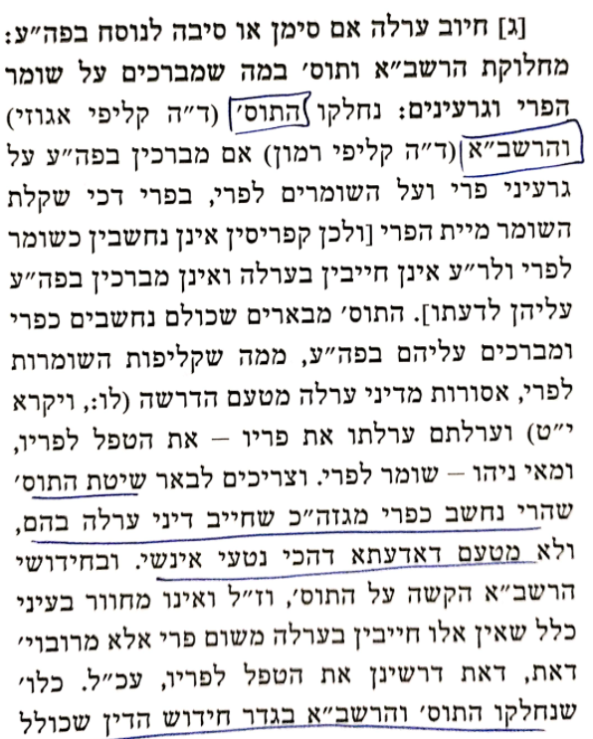  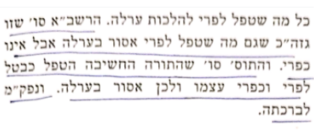 | 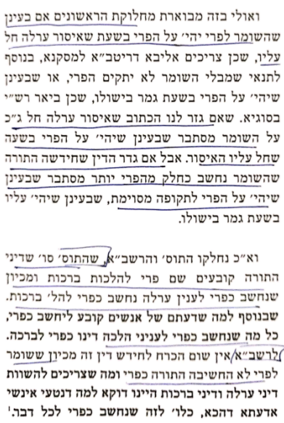  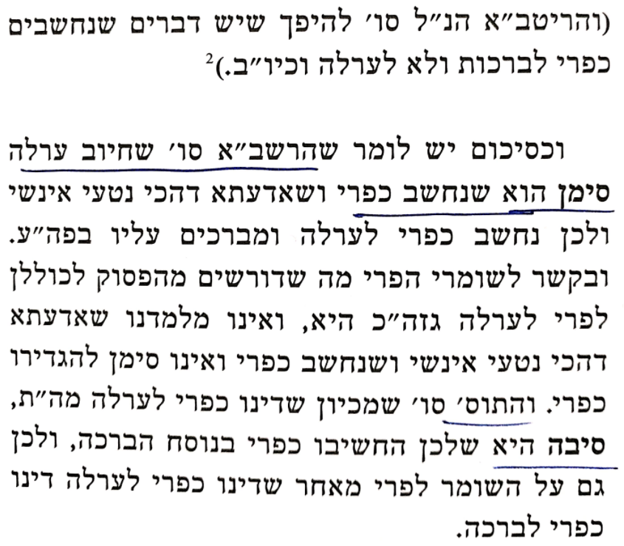

גדר פרי מן העץ
חידושי הרמב"ן מסכת ברכות דף לו עמוד ב
וראיתי בהלכות גדולות ואית רבנן דאמרי סוכ"ר וקנה דסוכ"ר בורא פרי האדמה, ולאו משום דס"ל דקנה לאו עץ הוא, אלא הכי ס"ל אף על גב דעץ הוא כיון דלאו פירא קא מפיק ולאו קא אכלינן פירא לא מיתמר לן בפה"ע אלא בורא פרי האדמה, מידי דהוה אשיתא דפירחא (ל"ו א').

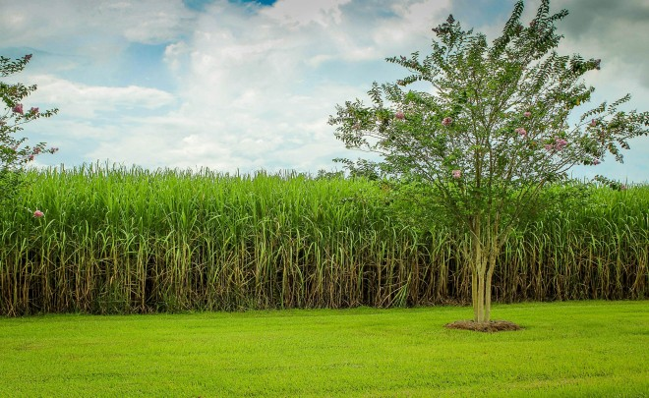

רשימות שיעורים (רי"ד סולובייצ'יק)  תוס' ד"ה ברטיבא בא"ד. וז"ל ועל צוקר"ו מברכינן בורא פרי העץ כי יערי עם דבשי (שה"ש ה') זה צוקר"ו עכ"ל.  עיין ברמב"ם (פ"ח מהל' ברכות ה"ה) וז"ל הקנים המתוקים שסוחטין אותן ומבשלין מימיהן עד שיקפה וידמה למלח, כל הגאונים אמרו שמברכין עליו בורא פרי האדמה, ומקצתם אמרו בורא פרי העץ. וכן אמרו שהמוצץ אותן קנים מברך בורא פרי האדמה. ואני אומר שאין זה פרי ואין מברכין עליו אלא שהכל, לא יהיה דבש אלו הקנים שנשתנה ע"י האור גדול מדבש תמרים שלא נשתנה על ידי האור ומברכין עליו שהכל עכ"ל.  ומבואר דהרמב"ם והגאונים נחלקו בגדר דין סוכר, דהרמב"ם ס"ל דסוכר נחשב כמשקה היוצא מן הפירות דהוי זיעא בעלמא וברכתו שהכל כדין דבש תמרים, (שרק יין ושמן היוצאין מזיתים וענבים חשיבי פרי דמברכים עליהם ברכה מסוימת דבורא פרי העץ וכדפסק בפ"ח מהל' ברכות ה"ב). ושיטת הגאונים וכן שיטת התוס' דמברכין על סוכר בפה"ע.  ובסברת הגאונים ותוס' י"ל דס"ל דהא דמשקין היוצאין מזיתים וענבים דינם כפרי אינו דין מסוים בזיתים וענבים דוקא, אלא דמזיתים וענבים ילפינן דכל היכא שהמשקה הוא עיקר תכלית הפרי ונטעוהו לשם המשקה חל במשקה חלות שם פרי, ודינו כעצם הפרי. ולפי"ז יין ושמן הן דוגמה למשקה שהוא התכלית של הפרי ודינו כפרי עצמו, ומשום כך חשיב סוכר כפרי עצמו, (ולפי"ז י"ל דמברכים בפה"ע על מיץ תפוזים הנעשים מתפוזים שנטעו לשם המשקה שלהן).  אמנם עדיין צריך ביאור מהו יסוד המחלוקת שבין הגאונים האם מברכין על סוכר בורא פרי העץ או בורא פרי האדמה? ונראה דלכולי עלמא הקנים נחשבים כאילן אלא דנחלקו אי בעי צורת פרי לברכת בורא פרי העץ, דלשיטת מקצת הגאונים לא בעינן צורת פרי, וע"כ מברכים על סוכר בורא פרי העץ. ואילו לשאר הגאונים בעינן צורת פרי לברכת בורא פרי העץ, וע"כ אף על פי שמים היוצאין מקנים המתוקים חשובים כפרי עצמו, אמנם מכיון שאין להם צורת פרי אי אפשר לברך עליהם בורא פרי העץ, וע"כ מברכין עליהם ברכה כללית דבורא פרי האדמה. אמנם צ"ע לשיטת שאר הגאונים אמאי מברכין על שמן בורא פרי העץ, הרי אין לשמן צורת פרי. וצ"ל דס"ל כשיטת הרמב"ן (דברים י"ד, כ"ב) דחל חלות שם פרי בפנ"ע על יין ושמן, וע"כ חל בהון חלות דין צורת פרי, וממילא מברכין עליהן בורא פרי העץ. ומתבאר דיש חילוק בין ברכת בורא פרי העץ דבעי צורת פרי (לשיטת הגאונים דמברכים על סוכר בורא פרי האדמה) לברכת בורא פרי האדמה דלא בעי צורת פרי וכדמוכח מדין מיא דסלקא כסלקא (דף לט א). | שלמי ניסן  